تمرین شمارهٔ ۶
مقایسهٔ الگوریتم‌های مانیتور، سمافور،
دکر و پیترسون
جدول مقایسه • شکل و فلوچارت • شبه‌کد • کد اجرایی پایتون

مکمل متمرکز سند جامع همگام‌سازی فرایندها
سیستم‌های عامل — همگام‌سازی فرایندها
نسخهٔ فارسی
نوامبر ۲۰۲۶

فهرست مطالب

در مایکروسافت ورد، روی این فهرست راست‌کلیک کنید و «Update Field» را انتخاب کنید تا شمارهٔ صفحه‌ها به‌روز شود.

دربارهٔ این تمرین
تمرین ۶ مقایسهٔ چهار سازوکار همگام‌سازی است: پیترسون، دکر، سمافور و مانیتور. این همان موضوع سند مرجع (باراتی، مؤسسهٔ اشراق) و همان فصل‌های ۶ تا ۹ و ۱۲ سند جامع همگام‌سازی فرایندها (۵۷ صفحهٔ انگلیسی و ۵۶ صفحهٔ فارسی) است. این سند، نسخهٔ متمرکز همان تمرین است: فقط این چهار سازوکار، با جدول مقایسه‌ای که استاد خواسته است (تعداد فرایند، آرایهٔ فلگ، Turn، انتظار فعال، عقب‌نشینی موقت، پیچیدگی، انحصار متقابل، پیشرفت و انتظار محدود)، به‌همراه شکل، فلوچارت، شبه‌کد، کد اجرایی پایتون و خروجی واقعی. مانند تمرین ۷، این مکمل به‌تنهایی جای سند جامع را نمی‌گیرد؛ ستون «بیشتر از ۴۰ صفحه» در جدول استاد با همان سند ۵۶/۵۷ صفحه‌ای پر می‌شود.

۱ مسئله: چرا همگام‌سازی لازم است؟
دو فرایند (یا نخ) یک شمارندهٔ مشترک را هر یک ۲۰٬۰۰۰ بار افزایش می‌دهند. بدون همگام‌سازی، نتیجهٔ نهایی معمولاً کمتر از ۴۰٬۰۰۰ است، زیرا counter = counter + 1 سه گام است — بارگذاری، افزایش، ذخیره — و دو فرایند می‌توانند مقدار قدیمی را بارگذاری کنند و هر دو همان مقدارِ یکی‌زیادشده را ذخیره کنند؛ یک افزایش از دست می‌رود. به این «شرایط مسابقه» (Race Condition) می‌گویند. بخشی از کد که به دادهٔ مشترک دسترسی دارد «بخش بحرانی» (Critical Section) است و هر چهار سازوکار این سند، چهار راه متفاوت برای نوشتن بخش ورود و خروجِ همان بخش بحرانی‌اند.
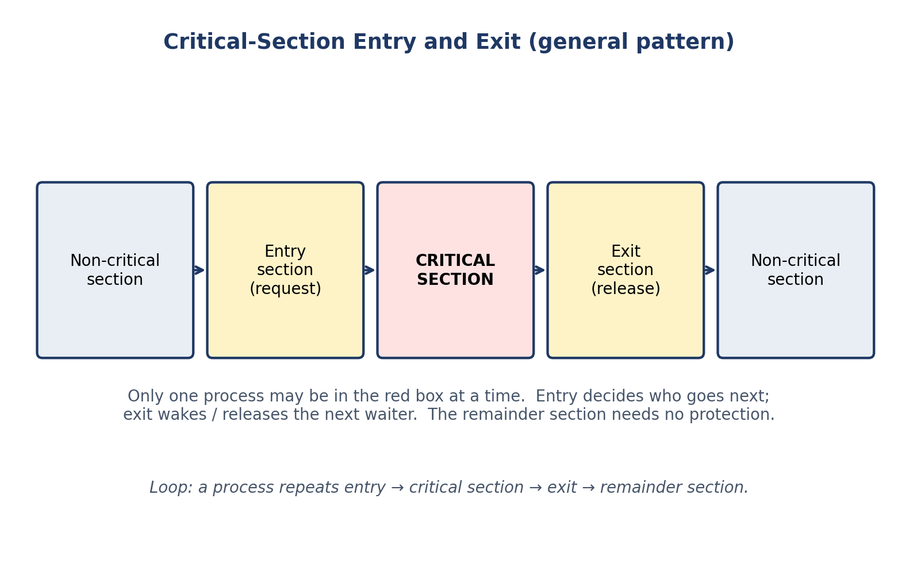
شکل 1. ساختار کلی فرایندی با بخش بحرانی: بخش ورود، بخش بحرانی، بخش خروج، بخش باقیمانده.
هر چهار سازوکار باید سه ویژگی را برآورده کنند: (۱) انحصار متقابل — حداکثر یک فرایند در بخش بحرانی؛ (۲) پیشرفت — اگر بخش بحرانی آزاد است و کسی می‌خواهد وارد شود، تصمیم در زمان متناهی گرفته می‌شود؛ (۳) انتظار محدود — فرایند درخواست‌کننده پس از تعداد محدودی سبقت وارد می‌شود. تفاوت آن‌ها در این است که این سه ویژگی را با چه ابزاری و با چه هزینه‌ای می‌دهند.

۲ الگوریتم پیترسون (۱۹۸۱)
گری پیترسون در سال ۱۹۸۱ ساده‌ترین راه‌حل نرم‌افزاریِ محض برای دو فرایند را منتشر کرد. تنها دو متغیر مشترک لازم است: آرایهٔ flag (قصد ورود) و turn (نوبت).
شبه‌کد ۱. الگوریتم پیترسون برای فرایند Pi.
shared boolean flag[2] = {false, false};
shared int turn; // 0 or 1

process Pi (i = 0 or 1, j = 1 - i):
loop forever:
flag[i] = true; // I want to enter
turn = j; // you go first
while (flag[j] == true and turn == j):
; // busy wait (انتظار فعال)
// ---- critical section ----
... access shared data ...
flag[i] = false; // I am done

- flag[i] = true قصد را اعلام می‌کند.
- turn = j اولویت را مؤدبانه به دیگری می‌دهد؛ هر که turn را آخر بنویسد، منتظر می‌ماند.
- while (flag[j] and turn == j) تنها تا زمانی منتظر می‌ماند که دیگری علاقه‌مند است و نوبت با اوست. اگر دیگری بی‌علاقه باشد، بی‌درنگ وارد می‌شود.
اثبات کوتاه: هر دو نمی‌توانند هم‌زمان در بخش بحرانی باشند، زیرا این امر مستلزم آن است که turn هم ۰ و هم ۱ باشد. پیشرفت برقرار است (اگر هر دو علاقه‌مندند، دقیقاً یکی می‌بیند turn به نفع اوست) و انتظار محدود با کران ۱ سبقت برقرار است: هنگامی که Pi منتظر است، Pj حداکثر یک بار پیش از او وارد می‌شود.
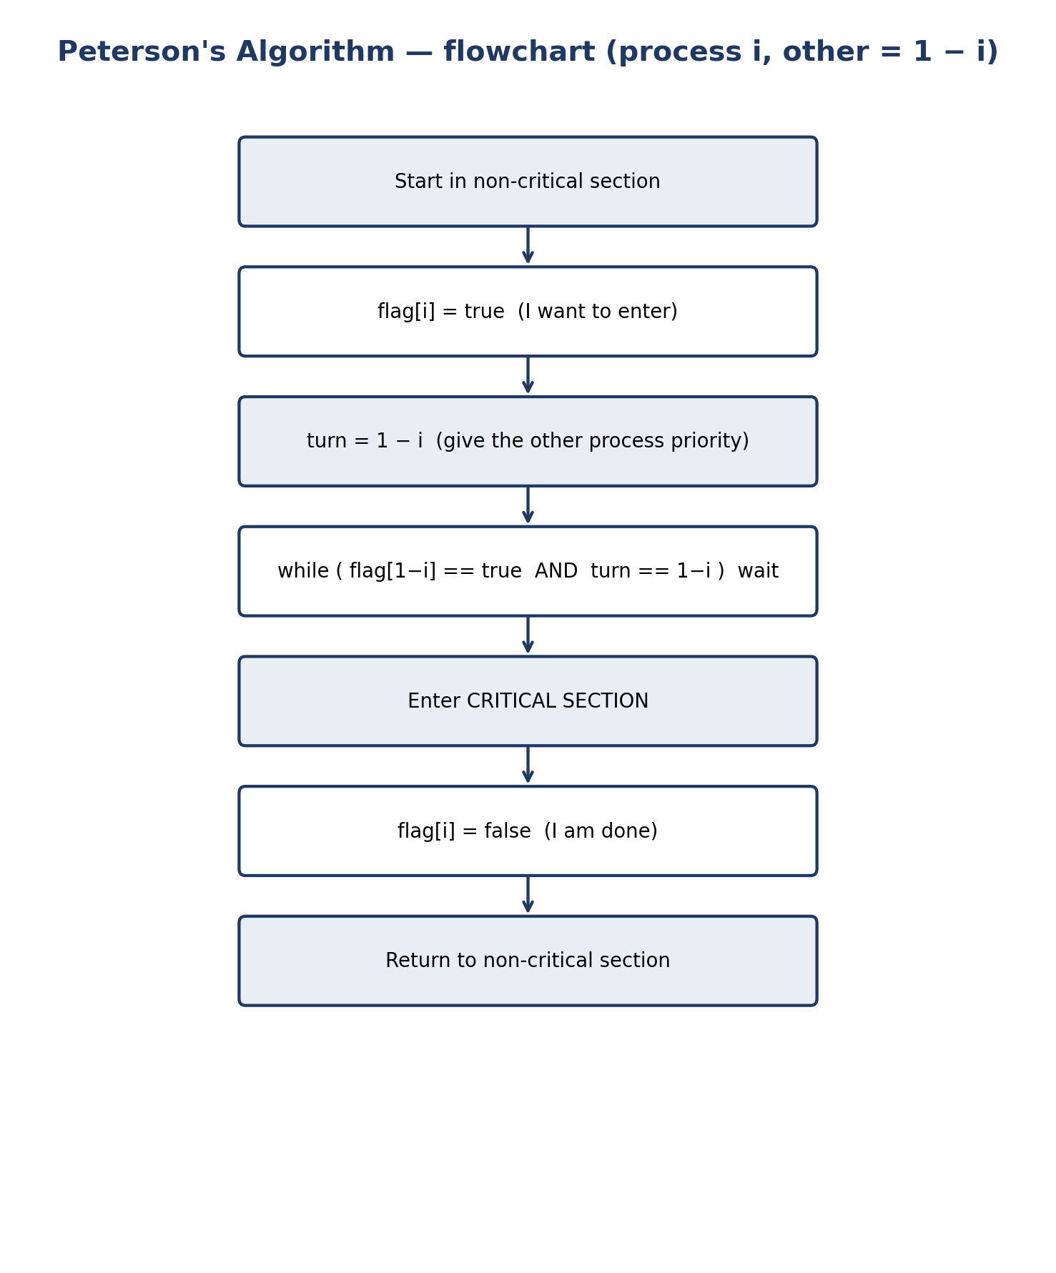
شکل 2. فلوچارت الگوریتم پیترسون برای فرایند Pi.
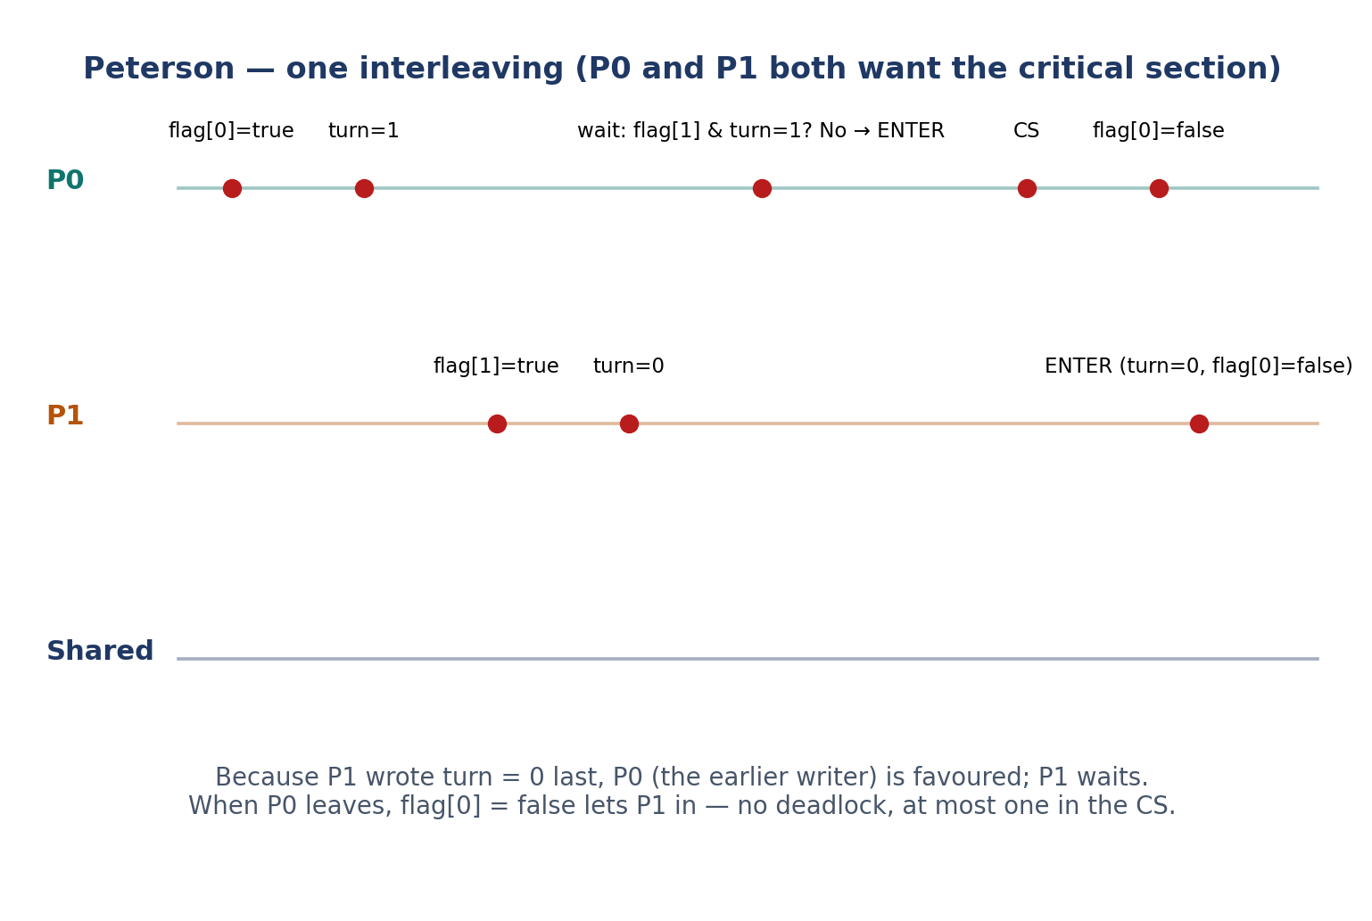
شکل 3. پیترسون: درهم‌تنیدگی گام‌به‌گام که در آن P0 نخست وارد می‌شود و P1 منتظر می‌ماند.
جدول 1. ردگیری الگوریتم پیترسون.
زمان | رویداد | flag[0] | flag[1] | turn | چه کسی می‌تواند وارد شود
0 | هر دو در بخش باقیمانده | false | false | — | هیچ‌کس نیازی ندارد
1 | P0 پرچم و سپس turn را تنظیم می‌کند | true | false | 1 | P0
2 | P1 پرچم و سپس turn را تنظیم می‌کند | true | true | 0 | P0 (نوبت به نفع P0 است)
3 | P0 وارد بخش بحرانی می‌شود؛ P1 می‌چرخد | true | true | 0 | فقط P0
4 | P0 خارج می‌شود، flag[0] = false | false | true | 0 | P1

۳ الگوریتم دکر (۱۹۶۵)
ت. ی. دکر در سال ۱۹۶۵ نخستین راه‌حل نرم‌افزاریِ درستِ مسئلهٔ انحصار متقابل دوفرایندی را منتشر کرد — شانزده سال پیش از پیترسون — و به‌مراتب پیچیده‌تر است: فرایند منتظر باید صریحاً عقب‌نشینی کند.
شبه‌کد ۲. الگوریتم دکر برای فرایند Pi.
shared boolean flag[2] = {false, false};
shared int turn = 0; // 0 or 1

process Pi (i = 0 or 1, j = 1 - i):
loop forever:
flag[i] = true;
while (flag[j] == true):
if (turn != i):
flag[i] = false; // عقب‌نشینی موقت
while (turn != i):
; // wait for my turn
flag[i] = true; // try again
// ---- critical section ----
... access shared data ...
turn = j; // hand the turn over
flag[i] = false;

سازوکار نوبت‌دهی: هر دو پرچم خود را بالا می‌برند؛ فرایندی که نوبت او نیست پرچم خود را پایین می‌آورد و تا تغییر turn منتظر می‌ماند و دیگری پیش می‌رود. فرایند درون بخش بحرانی هنگام خروج نوبت را واگذار می‌کند (turn = j). عقب‌نشینی بهینه‌سازی نیست؛ بدون آن، اگر هر دو پیش از آزمودن دیگری پرچم خود را تنظیم کنند، هر دو برای همیشه می‌چرخند (بن‌بست). دکر هر سه ویژگی را برآورده می‌کند، اما اثبات آن طولانی‌تر و عقب‌نشینی آن شکننده‌تر است: حذف بالا بردن دوبارهٔ flag یا جابه‌جا کردن turn = j الگوریتم را می‌شکند. هر دو الگوریتم فرض می‌کنند خواندن/نوشتن flag و turn اتمی و ترتیبی است؛ روی سخت‌افزار مدرن، متغیرهای معمولی این تضمین را نمی‌دهند و باید از متغیرهای اتمی (در C11 با نام _Atomic) یا mutex استفاده کرد.
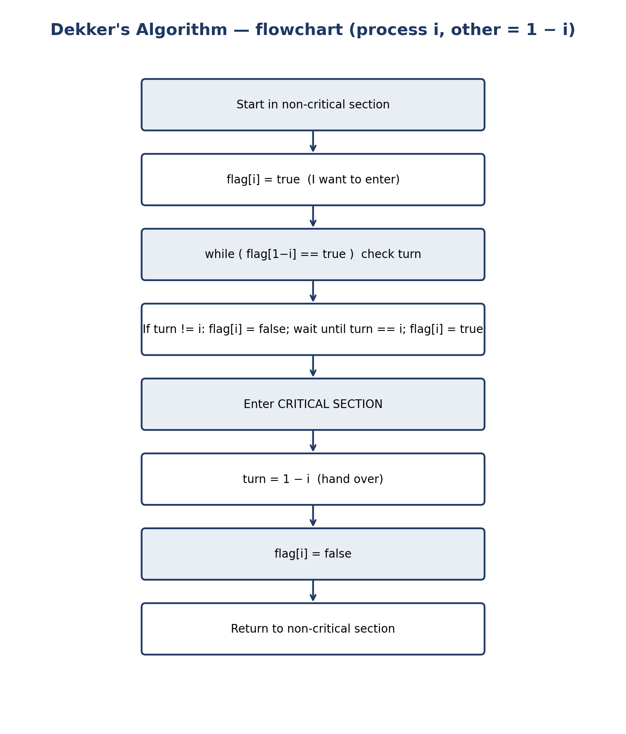
شکل 4. فلوچارت الگوریتم دکر برای فرایند Pi، با عقب‌نشینی صریح.

۴ سمافور
سمافور، که دایکسترا در دههٔ ۱۹۶۰ معرفی کرد، متغیر صحیحی است که تنها از طریق دو عملیات اتمی می‌توان به آن دسترسی داشت: wait (با نام P) و signal (با نام V). سمافور دودویی (مقدار اولیهٔ ۱) برای انحصار متقابل و سمافور شمارنده (مقدار اولیهٔ N) برای شمارش N منبع یکسان به کار می‌رود.
شبه‌کد ۳. عملیات سمافور و محافظت از شمارنده با سمافور دودویی.
wait(S): // P(S), atomic
S = S - 1;
if (S < 0) block this process on S's queue;

signal(S): // V(S), atomic
S = S + 1;
if (S <= 0) wake one process from S's queue;

shared semaphore mutex = 1;
process i:
wait(mutex);
counter = counter + 1; // critical section
signal(mutex);

تفاوت بنیادین با پیترسون و دکر این است که فرایند منتظر نمی‌چرخد، بلکه مسدود می‌شود: از صف اجرا حذف می‌شود تا فرایند دیگری آن را بیدار کند. به همین دلیل سمافور برای هر تعداد فرایند کار می‌کند و CPU را هدر نمی‌دهد. اما سمافور به‌خودی‌خود از بن‌بست جلوگیری نمی‌کند: برنامه‌نویس باید wait و signal را درست جفت کند؛ یک signal فراموش‌شده همهٔ منتظران بعدی را برای همیشه مسدود می‌کند و گرفتن سمافورها به ترتیب‌های متفاوت بن‌بست چرخه‌ای می‌سازد. آزادی از گرسنگی هم تضمین نیست: به انضباط صف انتظار وابسته است و POSIX ترتیب FIFO را تضمین نمی‌کند.
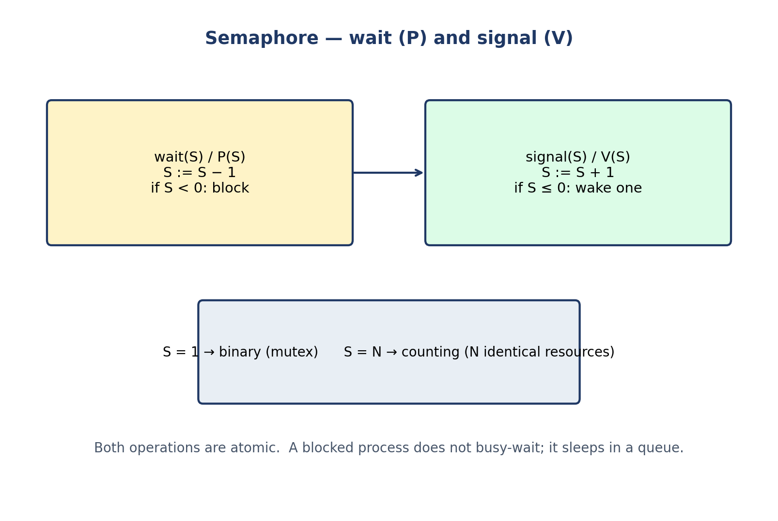
شکل 5. سمافور: عملیات wait (با نام P) و signal (با نام V)؛ کاربرد دودویی در برابر شمارنده.
جدول 2. ردگیری سمافور دودویی با سه فرایند (قرارداد کتاب درسی: مقدار منفی، تعداد منتظران را می‌شمارد).
گام | عملیات | مقدار mutex | وضعیت
1 | P1: wait(mutex) | 1 ← 0 | P1 وارد می‌شود
2 | P2: wait(mutex) | 0 ← ‎−۱ | P2 مسدود می‌شود
3 | P3: wait(mutex) | ‎−۱ ← ‎−۲ | P3 مسدود می‌شود
4 | P1: signal(mutex) | ‎−۲ ← ‎−۱ | P2 بیدار می‌شود
5 | P2: signal(mutex) | ‎−۱ ← 0 | P3 بیدار می‌شود
6 | P3: signal(mutex) | 0 ← 1 | آزاد

۵ مانیتور
مانیتور، که برینچ هانسن و هور در اوایل دههٔ ۱۹۷۰ پیشنهاد کردند، سازوکار سطح بالاست: دادهٔ مشترک را همراه با رویه‌هایی که روی آن عمل می‌کنند، درون یک ماژول می‌بندد. تنها رویه‌های خود مانیتور می‌توانند به داده دست بزنند و حداکثر یک فرایند می‌تواند در هر لحظه درون مانیتور در حال اجرا باشد — انحصار متقابل خودکار است و برنامه‌نویس دیگر wait و signal را با دست پیرامون داده نمی‌گذارد.
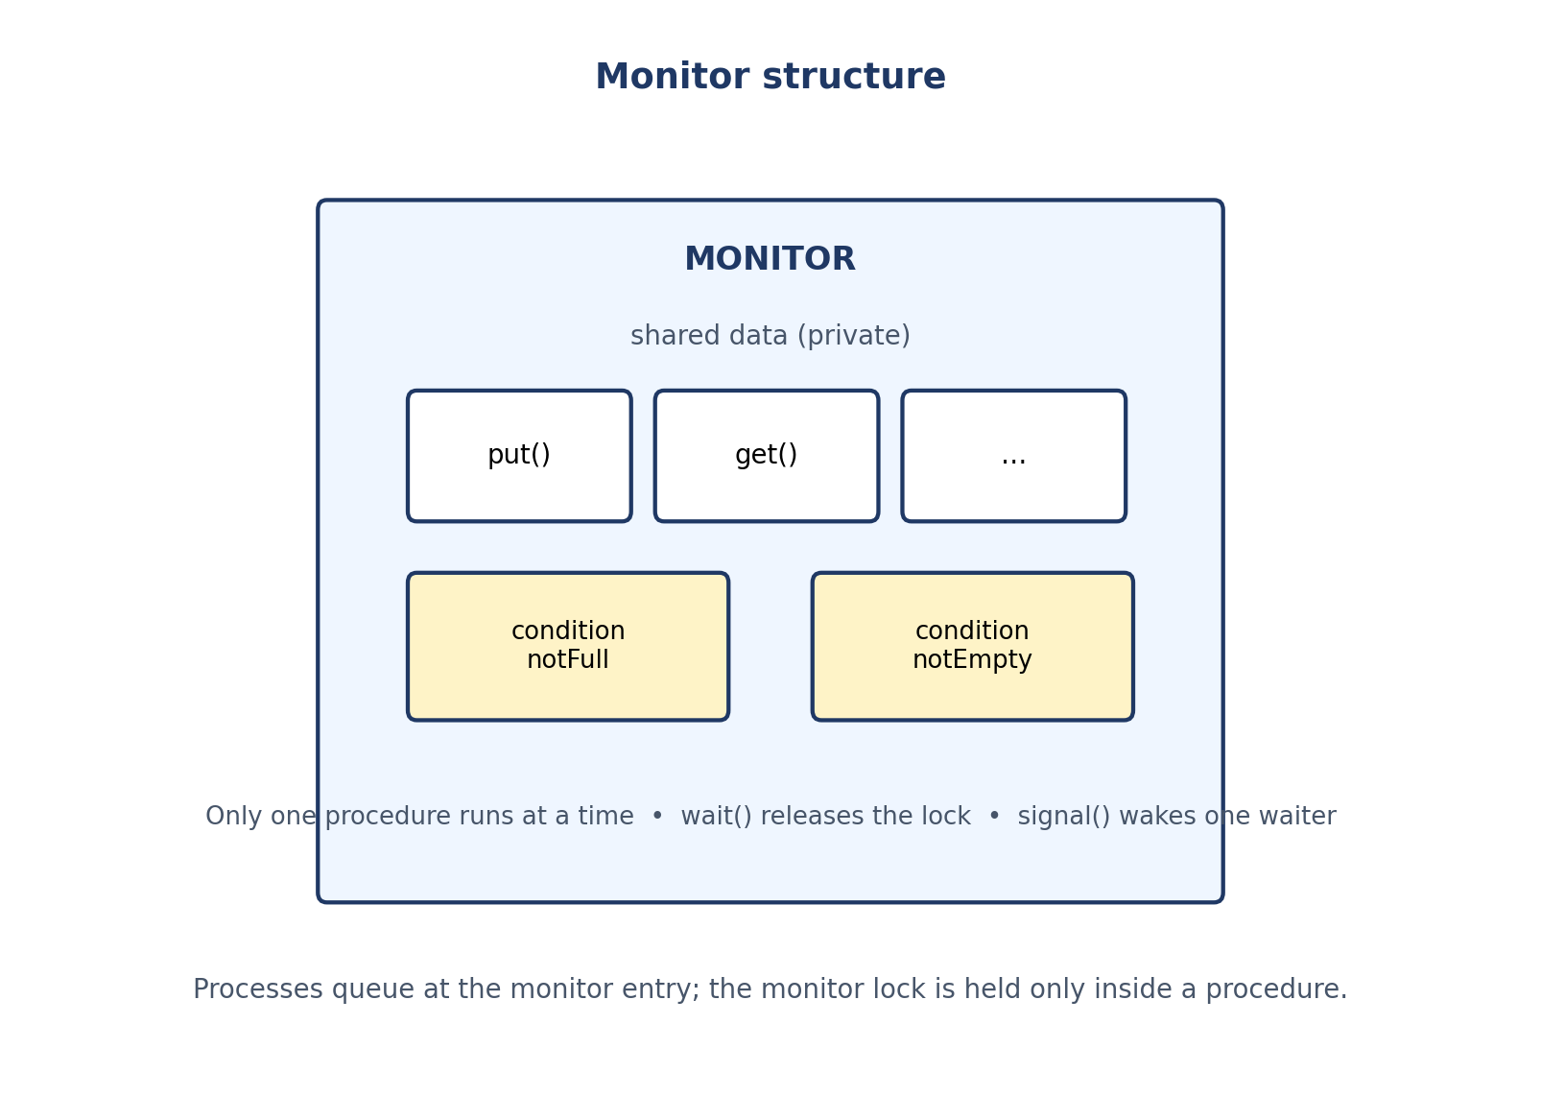
شکل 6. ساختار مانیتور: دادهٔ مشترک خصوصی، رویه‌هایی با انحصار متقابل خودکار و متغیرهای شرطی.
شبه‌کد ۴. مانیتور: شمارنده و بافر محدود.
monitor Counter:
private int value = 0;
procedure increment():
value = value + 1; // mutual exclusion is automatic

monitor BoundedBuffer:
condition notFull, notEmpty;
procedure put(item):
if count == N: wait(notFull); // releases the lock while waiting
insert item; count++;
signal(notEmpty);
procedure get():
if count == 0: wait(notEmpty);
remove item; count--;
signal(notFull);

رویه‌ای که نیاز دارد شرطی درست شود، نمی‌تواند در حالی که قفل را نگه داشته است منتظر بماند؛ پس مانیتورها متغیر شرطی فراهم می‌کنند: wait(c) قفل را آزاد می‌کند و فرایند را می‌خواباند و signal(c) یک منتظر را بیدار می‌کند. اگر هیچ منتظری نباشد، سیگنال اثری ندارد و به خاطر سپرده نمی‌شود — برخلاف سیگنال سمافور. به همین دلیل شرط پس از بیداری باید در حلقهٔ while دوباره آزموده شود (معناشناسی مسا، مانند POSIX و جاوا)؛ نوشتن if به‌جای while یکی از رایج‌ترین اشکال‌های مانیتور است. دو معناشناسی وجود دارد: هور (فرایند بیدارشده بی‌درنگ اجرا می‌شود و شرط تضمین‌شده درست است) و مسا (سیگنال‌دهنده ادامه می‌دهد و شرط باید دوباره آزموده شود)؛ همهٔ کدهای این سند از معناشناسی مسا استفاده می‌کنند. زبان C مانیتور بومی ندارد و باید از mutex و متغیر شرطی ساخته شود؛ پایتون هم همین‌طور است.
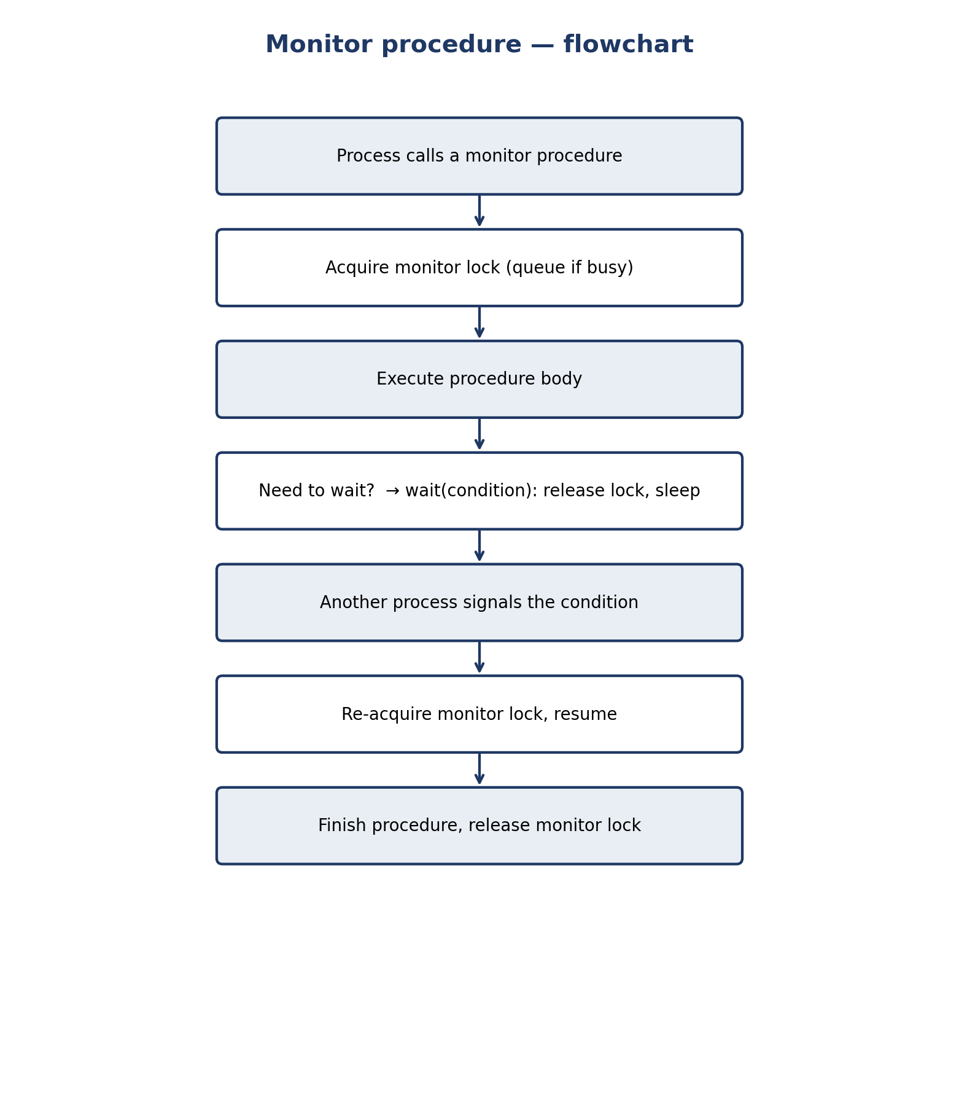
شکل 7. فلوچارت فراخوان رویهٔ مانیتور، شامل wait و signal.

۶ جدول جامع مقایسه — همان جدولی که استاد خواسته است
ردیف‌های جدول دقیقاً همان‌هایی‌اند که در صورت تمرین آمده است (تعداد فرایند، آرایهٔ فلگ، Turn، انتظار فعال، عقب‌نشینی موقت، پیچیدگی، انحصار متقابل، پیشرفت، انتظار محدود) و چند ردیف تکمیلی (آزادی از بن‌بست و گرسنگی، مقیاس‌پذیری، نیاز پیاده‌سازی و محدودیت اصلی) برای اینکه قضاوت کامل باشد، افزوده شده است. توجه کنید که «آرایهٔ فلگ» و «Turn» فقط متعلق به پیترسون و دکرند؛ سمافور و مانیتور به‌جای آن‌ها مقدار سمافور و قفل مانیتور را دارند — نوشتن «بله» برای آن‌ها در این ردیف‌ها اشتباه است.
جدول 3. جدول جامع مقایسهٔ پیترسون، دکر، سمافور و مانیتور. ردیف‌های ۲ تا ۱۰ همان موارد خواسته‌شده در صورت تمرین‌اند.
ویژگی | پیترسون (۱۹۸۱) | دکر (۱۹۶۵) | سمافور | مانیتور
نوع | الگوریتم نرم‌افزاری کامل | الگوریتم نرم‌افزاری کامل | سازوکار عمومی سیستم‌عامل | سازوکار زبانی سطح بالا
تعداد فرایندها | دقیقاً ۲ | دقیقاً ۲ | هر تعداد | هر تعداد
آرایهٔ فلگ (flag) | ✓ دارد: flag[2] | ✓ دارد: flag[2] | ✗ ندارد (مقدار سمافور را دارد) | ✗ ندارد (قفل مانیتور را دارد)
Turn (نوبت) | ✓ دارد: turn (0 یا 1) | ✓ دارد: turn (0 یا 1) | ✗ ندارد | ✗ ندارد
انتظار فعال (Busy Waiting) | ✓ بله — در آزمون while می‌چرخد | ✓ بله — در دو حلقهٔ تو در تو می‌چرخد | ✗ خیر — مسدود می‌شود | ✗ خیر — مسدود می‌شود
عقب‌نشینی موقت (Back-off) | ✗ ندارد — واگذاری با نوشتن turn انجام می‌شود | ✓ دارد — پایین‌آوردن flag، انتظار برای نوبت، بالا بردن دوباره | ✗ ندارد (مفهومی ندارد) | ✗ ندارد (مفهومی ندارد)
پیچیدگی | کم: ۴ خط؛ اثبات کوتاه | متوسط: حلقهٔ عقب‌نشینی؛ اثبات طولانی‌تر | کم از نظر مفهومی؛ بالا در استفادهٔ درست | متوسط: مانیتور + متغیر شرطی؛ کامپایلر کمک می‌کند
انحصار متقابل | بله، اثبات‌شده (با حافظهٔ ترتیبی) | بله، اثبات‌شده (با حافظهٔ ترتیبی) | بله، با سمافور دودوییِ درست‌استفاده‌شده | بله، خودکار: یک رویه در هر لحظه
پیشرفت | بله | بله | بله، اگر درست استفاده شود | بله، اگر درست استفاده شود
انتظار محدود | بله، کران = ۱ سبقت | بله، کران = ۱ سبقت | به‌تنهایی خیر؛ به انضباط صف وابسته است | به‌تنهایی خیر؛ به انضباط صف وابسته است
آزادی از بن‌بست | بله | بله | بدون تضمین؛ برنامه می‌تواند بن‌بست بسازد | بدون تضمین کلی؛ تک‌مانیتورِ درست، آزاد است
آزادی از گرسنگی | بله (از انتظار محدود نتیجه می‌شود) | بله | تنها با صف عادلانه؛ POSIX آن را تضمین نمی‌کند | تنها با انضباط صف عادلانه
مقیاس‌پذیری | خیر: دقیقاً ۲ فرایند | خیر: دقیقاً ۲ فرایند | بله: هر تعداد؛ شمارنده تا N منبع | بله: هر تعداد فرایند
نیاز پیاده‌سازی | حافظهٔ مشترک + دسترسی اتمی و ترتیبی؛ بدون دستور سخت‌افزاری | مانند پیترسون | wait/signal اتمی + صف انتظار | پشتیبانی زبان از قفل + متغیر شرطی (در C و پایتون ساخته می‌شود)
محدودیت اصلی | ۲ فرایند؛ انتظار مشغول؛ وابسته به مدل حافظه | مانند پیترسون، به‌علاوهٔ عقب‌نشینی شکننده | به‌راحتی بد استفاده می‌شود؛ signal فراموش‌شده بن‌بست می‌سازد | در C پشتیبانی بومی ندارد؛ سیگنال بدون منتظر گم می‌شود

۶٫۱ پیترسون در برابر دکر
هر دو از flag[2] و turn استفاده می‌کنند و هر سه ویژگی را برآورده می‌کنند. تفاوت در آزمون ورود است: پیترسون یک while واحد دارد و دکر حلقه‌ای با عقب‌نشینی صریح. نتیجه: پیترسون ساده‌تر، اثبات کوتاه‌تر و برای توضیح نو بهتر است؛ دکر اهمیت تاریخی دارد، زیرا نخستین راه‌حل درست بود و اثبات کرد راه‌حل نرم‌افزاریِ محض وجود دارد.

۶٫۲ سمافور در برابر مانیتور
جدول 4. سمافور در برابر مانیتور.
جنبه | سمافور | مانیتور
سطح | سازوکار سطح پایین سیستم‌عامل/کتابخانه | سازوکار سطح بالای زبانی
انحصار متقابل | وظیفهٔ برنامه‌نویس: جفت‌کردن wait/signal | خودکار: یک رویه در هر لحظه
انتظار | wait روی سمافور | wait روی متغیر شرطی (قفل را آزاد می‌کند)
سیگنال | به خاطر سپرده می‌شود (شمارنده زیاد می‌شود) | اگر منتظری نباشد گم می‌شود
اشکال معمول | signal فراموش‌شده → بن‌بست | if به‌جای while پس از wait → از دست رفتن شرط
پشتیبانی در پایتون | threading.Semaphore | بومی نیست؛ از Lock + Condition ساخته می‌شود

۷ کد اجرایی (پایتون) و خروجی واقعی
فایل ex6_comparison_demo.py همان بار کاری را برای هر چهار سازوکار اجرا می‌کند: دو نخ، هر یک شمارنده را ۲۰٬۰۰۰ بار افزایش می‌دهند؛ مقدار مورد انتظار ۴۰٬۰۰۰ است. آزمایش صفر (بدون همگام‌سازی) شرایط مسابقه را نشان می‌دهد: بارگذاری و ذخیره با یک نقطهٔ زمان‌بندی میان آن‌ها نوشته شده‌اند تا درهم‌تنیدگی بدشانس — که روی ماشین واقعی گاه‌به‌گاه رخ می‌دهد — به‌صورت قطعی دیده شود. (نکتهٔ صادقانه: counter[0] += 1 ساده در CPython معمولاً اتفاقاً درست از آب درمی‌آید، زیرا GIL به‌ندرت درون آن چند بایت‌کد جابه‌جا می‌شود؛ این درست‌بودن اتفاقی، مسابقه را پنهان می‌کند، نه اینکه آن را رفع کند.) برنامه سه بار اجرا شد.
فهرست ۱. ex6_comparison_demo.py — یک بار کاری، چهار سازوکار.
#!/usr/bin/env python3
# -*- coding: utf-8 -*-
"""ex6_comparison_demo.py — Exercise 6: Peterson vs Dekker vs Semaphore vs Monitor.
Same workload for all four mechanisms: two threads increment a shared
counter NITER times each. Correct final value = 2 * NITER.

Run: python3 ex6_comparison_demo.py

Experiments:
0. No synchronization (baseline — shows the race condition)
1. Peterson's algorithm (flag + turn, busy waiting)
2. Dekker's algorithm (flag + turn + back-off, busy waiting)
3. Binary semaphore (threading.Semaphore(1), blocking)
4. Monitor (threading.Lock + Condition, blocking;
here the "monitor" is a tiny Counter class
whose only methods touch the shared data)

Same warning as in the documents: Peterson/Dekker are teaching
demos, not production code. CPython's GIL makes the plain bool/int
assignments work reliably in practice here, but Python gives no
memory-ordering guarantee like C11 _Atomic. In real programs use
threading.Lock / Semaphore (experiments 3-4).
"""
import threading
import time

NITER = 20_000
EXPECTED = 2 * NITER

def run_pair(name, worker):
counter = [0]
t0 = threading.Thread(target=worker, args=(0, counter))
t1 = threading.Thread(target=worker, args=(1, counter))
t0.start(); t1.start(); t0.join(); t1.join()
ok = "OK " if counter[0] == EXPECTED else "FAIL"
print(f"[{name:<10}] counter = {counter[0]} (expected {EXPECTED}) {ok}")
return counter[0]

def no_sync(_i, counter):
# Load-increment-store written out in full, with a scheduling
# point between the load and the store — exactly the unlucky
# interleaving a real machine produces from time to time.
# (A bare `counter[0] += 1` in CPython usually *happens* to
# give the right answer, because the GIL rarely switches
# inside those few bytecodes; that would hide the race.)
for _ in range(NITER):
value = counter[0] # load
time.sleep(0) # another thread may run here
counter[0] = value + 1 # store

def peterson(my_id, counter):
other = 1 - my_id
for _ in range(NITER):
flag[my_id] = True
turn[0] = other
while flag[other] and turn[0] == other:
time.sleep(0)
counter[0] += 1
flag[my_id] = False

def dekker(my_id, counter):
other = 1 - my_id
for _ in range(NITER):
flag[my_id] = True
while flag[other]:
if turn[0] != my_id:
flag[my_id] = False
while turn[0] != my_id:
time.sleep(0)
flag[my_id] = True
counter[0] += 1
turn[0] = other
flag[my_id] = False

sem = threading.Semaphore(1) # binary semaphore, initial value 1
def semaphore_worker(_i, counter):
for _ in range(NITER):
sem.acquire() # wait / P
counter[0] += 1 # critical section
sem.release() # signal / V

class CounterMonitor:
"""Tiny monitor: data is private; only increment() touches it;
the lock guarantees at most one thread inside at a time."""
def __init__(self):
self._lock = threading.Lock()
self.value = 0
def increment(self):
with self._lock: # enter monitor procedure
self.value += 1 # exit monitor procedure (lock released)

monitor = CounterMonitor()
def monitor_worker(_i, counter):
for _ in range(NITER):
monitor.increment()
counter[0] = monitor.value

if __name__ == "__main__":
print(f"Workload: 2 threads x {NITER} increments; expected = {EXPECTED}\n")
print("0. Baseline (no synchronization) — the race condition:")
run_pair("none", no_sync)
print("\n1-2. Software algorithms (busy waiting, 2 processes only):")
flag = [False, False]; turn = [0]
run_pair("peterson", peterson)
flag = [False, False]; turn = [0]
run_pair("dekker", dekker)
print("\n3-4. Blocking primitives (any number of processes):")
run_pair("semaphore", semaphore_worker)
run_pair("monitor", monitor_worker)
print("\nSummary: all four mechanisms give the exact final value;")
print("the baseline loses updates (the race condition).")
print("Peterson/Dekker spin while waiting; semaphore/monitor block.")

دستور اجرا.
python3 ex6_comparison_demo.py

خروجی واقعی: خروجی واقعی (اجرا شده، نه ساخته‌شده):
خروجی واقعی برنامه (اجرای سوم؛ هر سه اجرا نتیجهٔ یکسان دادند).
Workload: 2 threads x 20000 increments; expected = 40000

0. Baseline (no synchronization) — the race condition:
[none ] counter = 20000 (expected 40000) FAIL

1-2. Software algorithms (busy waiting, 2 processes only):
[peterson ] counter = 40000 (expected 40000) OK
[dekker ] counter = 40000 (expected 40000) OK

3-4. Blocking primitives (any number of processes):
[semaphore ] counter = 40000 (expected 40000) OK
[monitor ] counter = 40000 (expected 40000) OK

Summary: all four mechanisms give the exact final value;
the baseline loses updates (the race condition).
Peterson/Dekker spin while waiting; semaphore/monitor block.

خواندن خروجی: خط مبنا ۲۰۰۰۰ است، نه ۴۰۰۰۰ — دقیقاً نصف؛ هر جفت افزایش به یک افزایش فروپاشید، زیرا هر دو نخ مقدار یکسان را بارگذاری کردند. هر چهار سازوکار ۴۰۰۰۰ دقیق را دادند. ترتیب خط‌ها در هر اجرا یکی است (برنامه ترتیبی اجرا می‌شود)، اما مقدار نهایی در هر سازوکار تضمین شده است. در آزمایش پیترسون و دکر، حلقهٔ چرخش با time.sleep(0) فقط GIL را واگذار می‌کند تا نخ دیگر اجرا شود؛ الگوریتم را تغییر نمی‌دهد.

۸ تمرین‌های نمونه و پاسخ

۸٫۱ تمرین ۱ — آیا این الگوریتم سه ویژگی را دارد؟
بخش ورود فقط با پرچم، بدون turn: flag[i] = true; while (flag[j]) ; — بخش بحرانی — flag[i] = false. آیا (الف) انحصار متقابل، (ب) پیشرفت، (ج) انتظار محدود را دارد؟
پاسخ. پاسخ.
(الف) بله: فرایند تنها هنگامی وارد می‌شود که flag[j] برابر false باشد. (ب) خیر: اگر هر دو پیش از آزمودن دیگری پرچم خود را تنظیم کنند، هر دو برای همیشه می‌چرخند در حالی که بخش بحرانی آزاد است — بن‌بست. (ج) خیر: همان سناریو هر دو را به‌طور نامحدود گرسنه نگه می‌دارد. انحصار متقابل به‌تنهایی آسان است؛ پیشرفت همان ویژگی است که تلاش تنها با پرچم در آن شکست می‌خورد و به همین دلیل turn (یا عقب‌نشینی) لازم است.

۸٫۲ تمرین ۲ — چرا عقب‌نشینی دکر لازم است؟
خط‌های عقب‌نشینی را از دکر حذف کنید (تنها while(flag[j]) ; را نگه دارید) و سناریویی را که هر دو پرچم خود را هم‌زمان تنظیم می‌کنند اجرا کنید. چه اتفاقی می‌افتد و چرا؟
پاسخ. پاسخ.
هر دو flag[other] = true را می‌بینند، هر دو در while بیرونی می‌چرخند، هیچ‌یک هرگز پرچم خود را پایین نمی‌آورد و هیچ‌کس وارد نمی‌شود — بن‌بست. عقب‌نشینی بهینه‌سازی نیست؛ سازوکاری است که انتظار متقارن را می‌شکند: بررسی turn باعث می‌شود دقیقاً یکی از آن‌ها عقب بنشیند و دیگری وارد شود.

۸٫۳ تمرین ۳ — سمافور در برابر مانیتور: سیگنال گم‌شده
در مانیتور بافر محدود، تولیدکننده هنگامی که بافر پر نیست، notFull را signal می‌کند، در حالی که هیچ مصرف‌کننده‌ای منتظر نیست. بعد مصرف‌کننده‌ای می‌رسد و می‌بیند بافر خالی است. چه اتفاقی می‌افتد؟ همین وضعیت را با سمافور full مقایسه کنید.
پاسخ. پاسخ.
در مانیتور، سیگنال گم می‌شود: signal بدون منتظر اثری ندارد و به خاطر سپرده نمی‌شود. مصرف‌کننده روی notEmpty منتظر می‌ماند تا تولیدکنندهٔ بعدی موردی بگذارد و دوباره signal کند — تأخیر، اما بن‌بست نیست، زیرا حالت (count) درست است و مصرف‌کننده شرط را دوباره می‌آزماید. در سمافور، signal مقدار full را افزایش می‌دهد و به خاطر سپرده می‌شود؛ مصرف‌کنندهٔ بعدی بی‌درنگ wait(full) را می‌گذراند. این تفاوت «سیگنالِ به‌خاطر سپرده‌شده در برابر سیگنالِ گم‌شده» یکی از مهم‌ترین تمایزهای دو سازوکار است و دلیل while پس از wait در مانیتور است.

۹ نتیجه‌گیری
پیترسون و دکر اثبات می‌کنند انحصار متقابل تنها با نرم‌افزار ممکن است — با flag و turn، برای دو فرایند، با انتظار فعال و (در دکر) عقب‌نشینی موقت. سمافور و مانیتور همان تضمین را برای هر تعداد فرایند و بدون چرخش می‌دهند: سمافور با wait/signal اتمی و مسدودکننده، مانیتور با بستن داده و رویه‌ها در یک ماژول و انحصار متقابل خودکار. انتخاب درست به مسئله بستگی دارد: برای دو فرایند و اثبات آموزشی، پیترسون؛ برای شمارش منابع یکسان یا سیگنال‌دهی، سمافور؛ برای مسئله‌های دادهٔ مشترک مانند بافر محدود، مانیتور. و در همهٔ حالت‌ها، آزمایش بخش ۷ را به خاطر بسپارید: بدون همگام‌سازی، شمارنده ۲۰۰۰۰ شد، نه ۴۰۰۰۰ — شرایط مسابقه واقعی است و با هر چهار سازوکار از میان می‌رود.

منابع
- A. Silberschatz, P. B. Galvin, and G. Gagne, Operating System Concepts, 10th ed., Wiley, 2018, chs. 6–7.
- G. L. Peterson, “Myths about the mutual exclusion problem”, Information Processing Letters, vol. 12, no. 3, pp. 115–116, 1981.
- Th. J. Dekker, reported in E. W. Dijkstra, “Cooperating sequential processes”, 1968; original solution 1965.
- E. W. Dijkstra, “Cooperating sequential processes”, 1965. معرفی سمافور.
- P. Brinch Hansen, “Operating System Principles”, Prentice-Hall, 1973; C. A. R. Hoare, “Monitors: an operating system structuring concept”, Communications of the ACM, vol. 17, no. 10, pp. 549–557, 1974.
- E. Barati (THE-ERPHUN), “Synchronization Mechanisms Comparison”, github.com/THE-ERPHUN/synchronization-mechanisms-comparison — پروژهٔ مرجع سبک مقایسه.
- سند جامع همگام‌سازی فرایندها (فارسی/انگلیسی)، Process_Synchronization_Comparison_FA/EN.docx — فصل‌های ۶، ۷، ۸، ۹ و ۱۲.

